“提高灾害防治能力，构筑生命安全防线”
——我校积极举办“5•12”防灾减灾大型演练活动
“提高灾害防治能力，构筑生命安全防线”。今年5月12日是我国第十一个防灾减灾日，今天后保处联合学生处主办了2019年度上海震旦职业学院防灾减灾大型演练活动。本次演练包含了紧急疏散、消防扑救、心肺复苏、急救包扎四大内容，在校师生1500余人全员参加，通过演练旨在使全校师生掌握应急避灾的正确方法，熟悉火灾发生时紧急疏散的程序和线路，确保灾难来临时我校抗灾应急工作能快速、高效、有序地进行从而最大限度地保护全校师生的生命安全特别是减少不必要的衍生伤害。同时通过本次演练活动提高全校师生的安全意识，培养全校师生遵守纪律、团结协作的精神提高突发公共事件下的应急反应能力和自救互救能力。
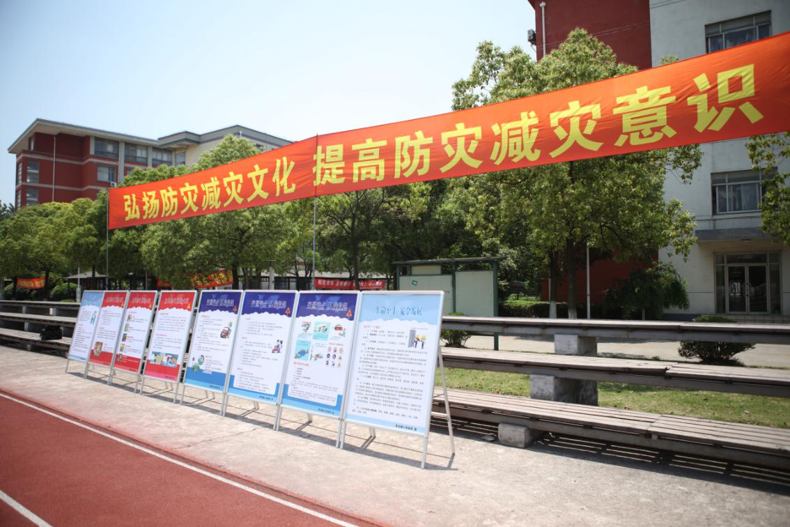
中午11:30，当广播中响起警报时，全校人员严格按照要求根据预定路线进行疏散，各班学生在老师认真指挥下按照指定的安全出口，迅速并有序地离开教学场所，在规定的时间内到达了安全地带。
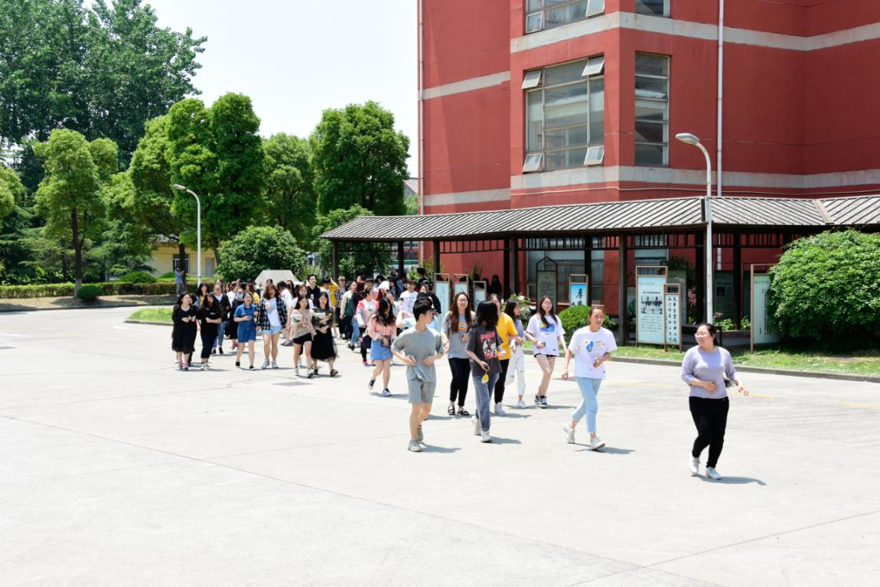
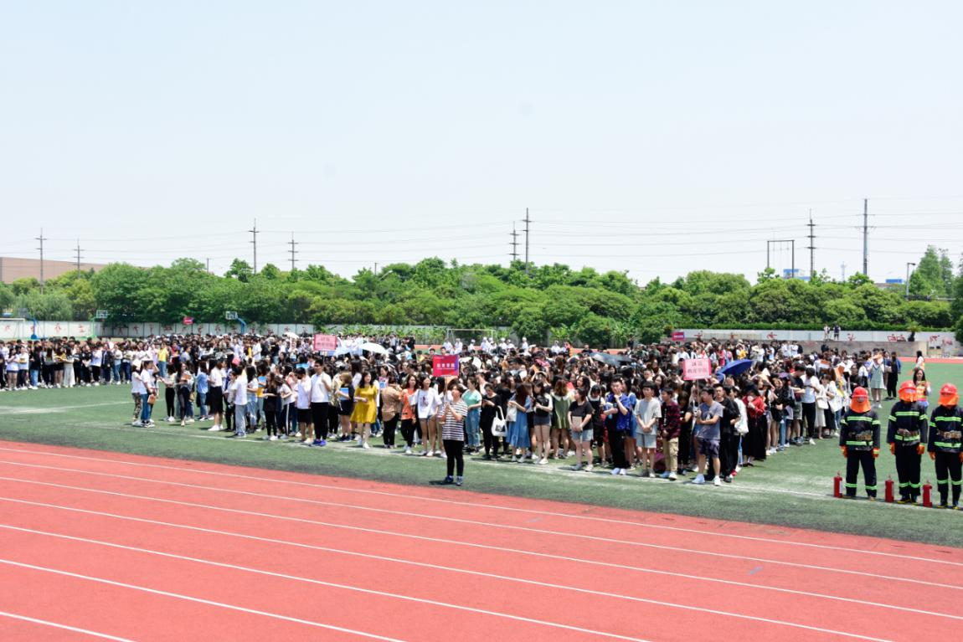
随后，全校师生分别观摩了消防灭火、CPR心肺复苏及急救包扎演练。来自宝山罗店消防中队的教官为大家详细介绍了二氧化碳和干粉灭火器的性质，学校微型消防站人员现场示范两种灭火器的使用方法。通过还原度较高的事故现场，来自学校公共卫生与护理学院的老师及学生代表为大家普及了急救知识，增强学生对于生活中的各种紧急事件的应急能力。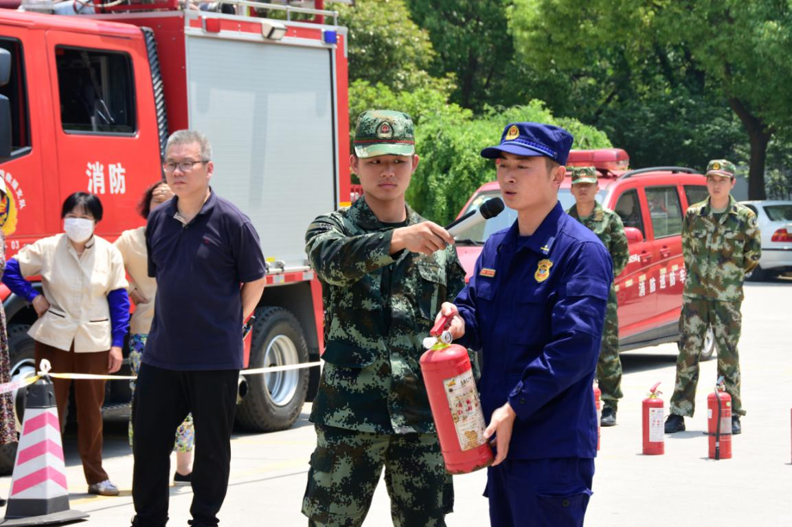
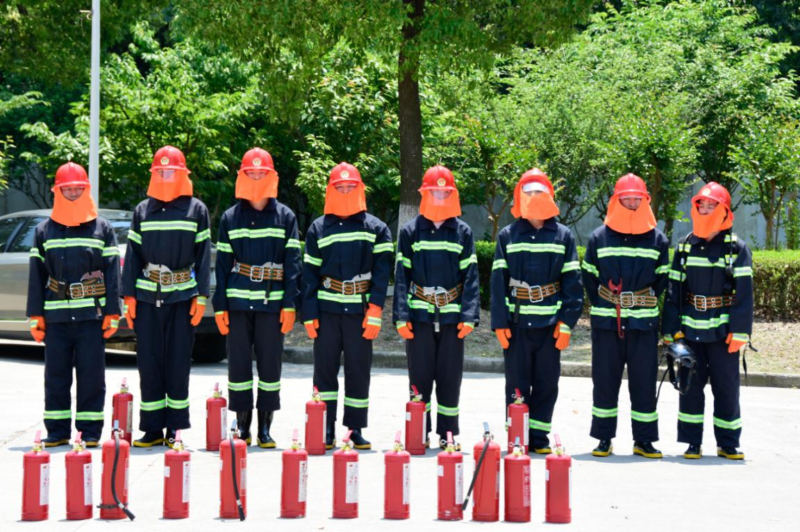
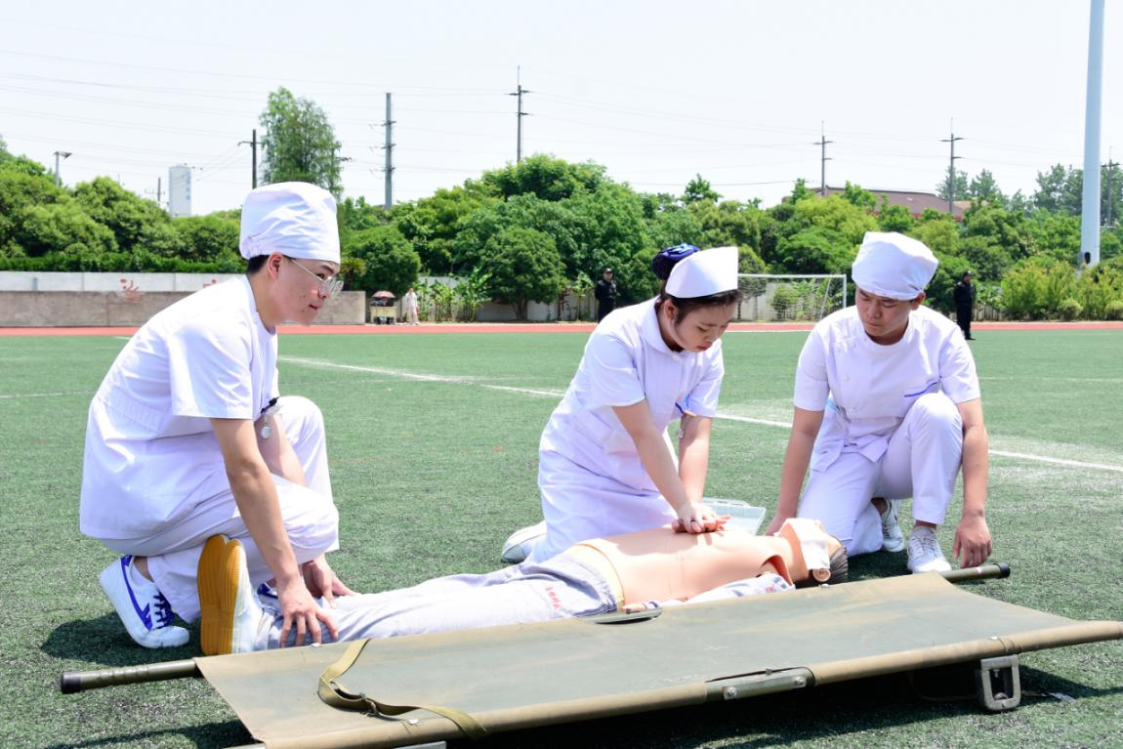
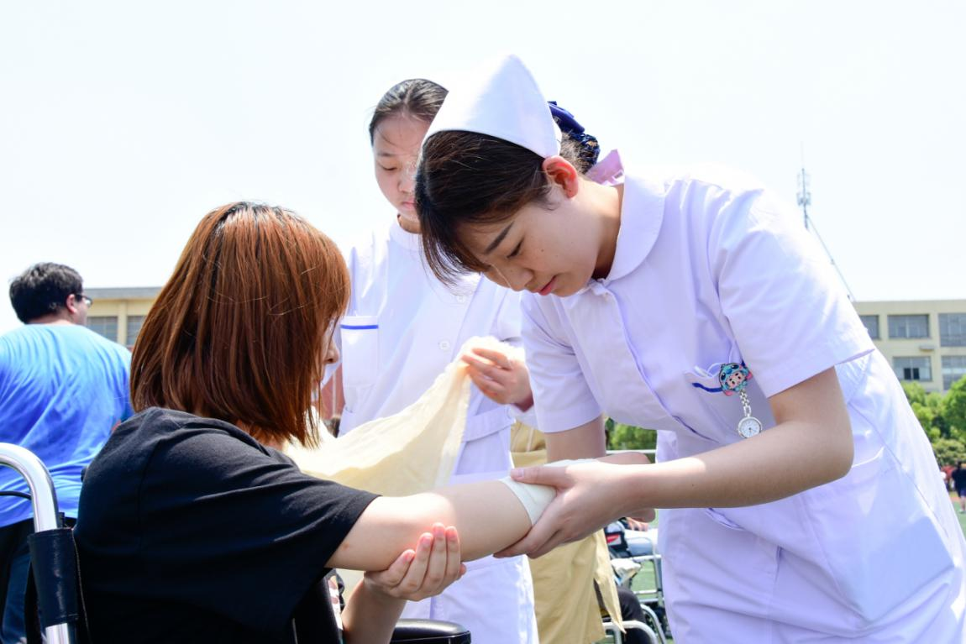
各分项演练结束后，陈力华校长对本次演练情况进行了总结，并代表上海震旦职业学院对市教委学校后勤保卫处、宝山区消防救援支队、罗店派出所、罗店安全办、罗店综治办、罗店消防救援中队莅临现场观摩指导的领导们以及宝山电视台的全程跟踪拍摄与记录表示衷心的感谢。
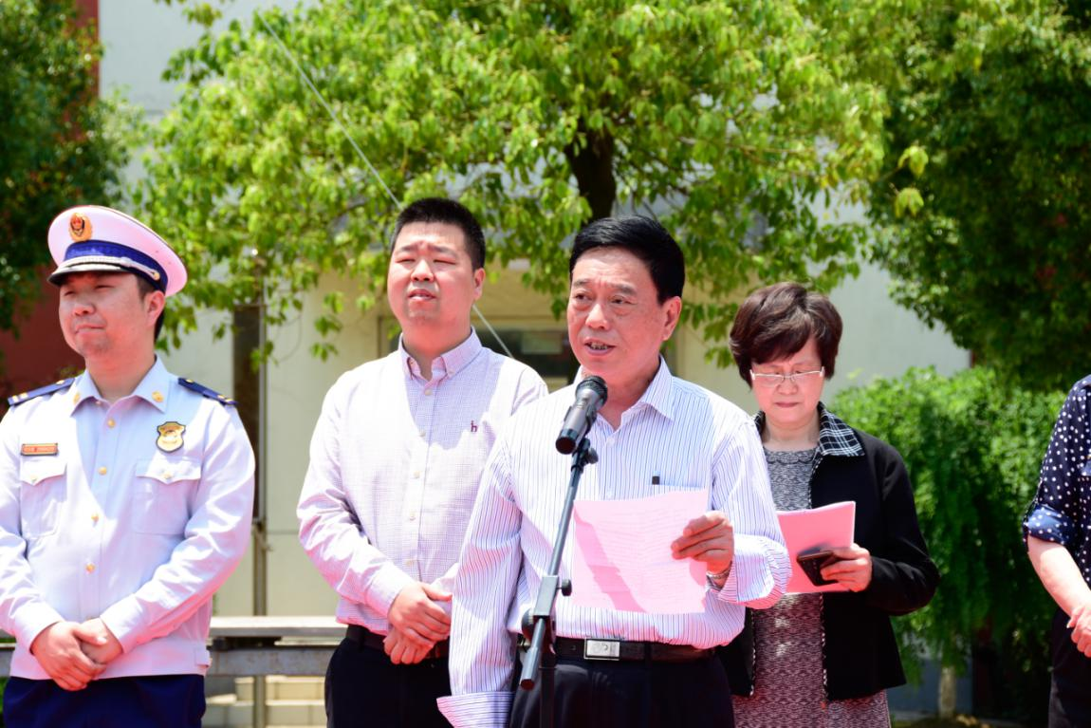
最后，市教委学校后勤保卫处欧阳世泉副处长也对演练情况进行讲话，肯定了全体师生在演练过程中保持了安全良好的秩序和快速反应的能力，整个演练活动达到了预期效果。
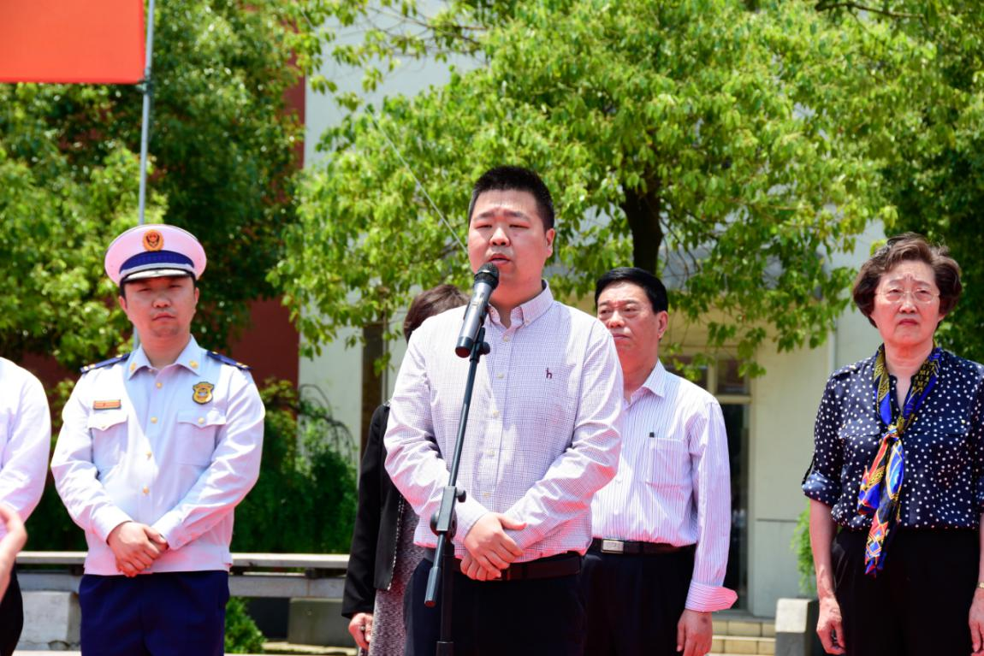
我们一定要以这次紧急疏散演练为契机，进一步做好学校的各项安全工作，把安全隐患消除在萌芽状态，防患于未然，努力营造一个安全、和谐的校园环境！

上海震旦职业学院
后勤保卫处
2019年5月22日

